國立北門高級農工職業學校
標售學校報廢品一批(案號：S11204-001) 示意照片

品項 | 數量(地點) | 圖 片
冰箱 | 1台(工作室1F  ) | 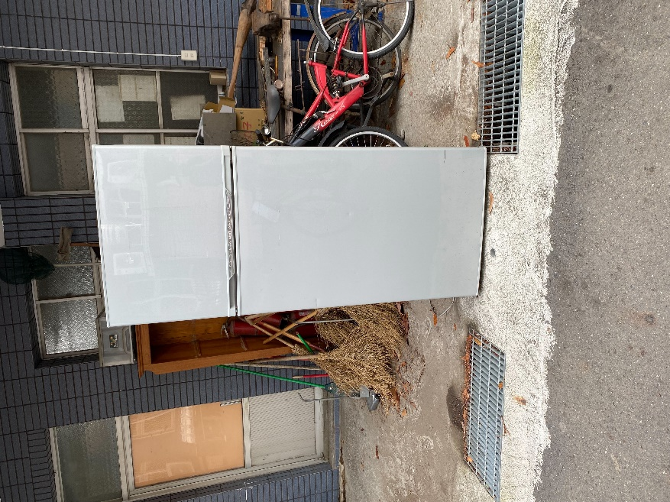
割草機 | 1台(工作室1F  ) | 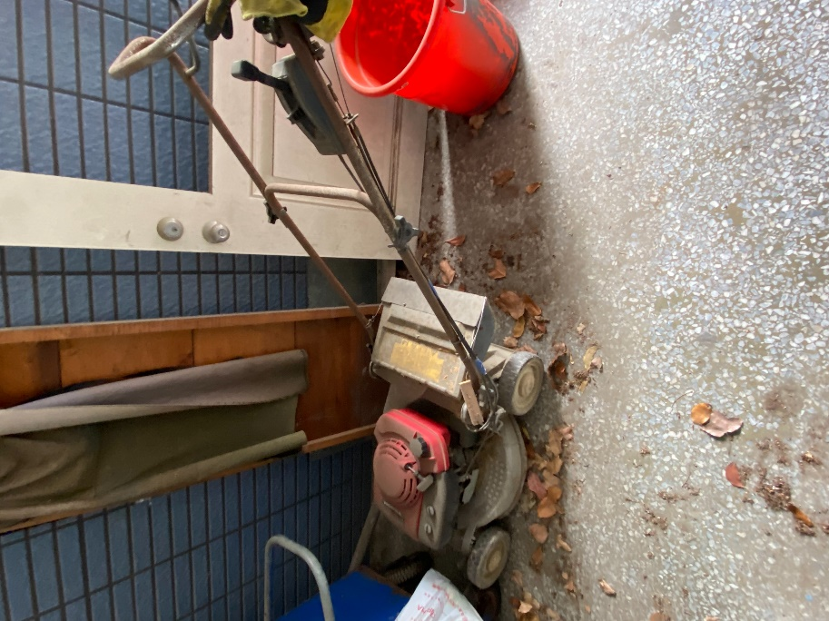
分離式冷氣機 | 4台(日新大樓B1) | 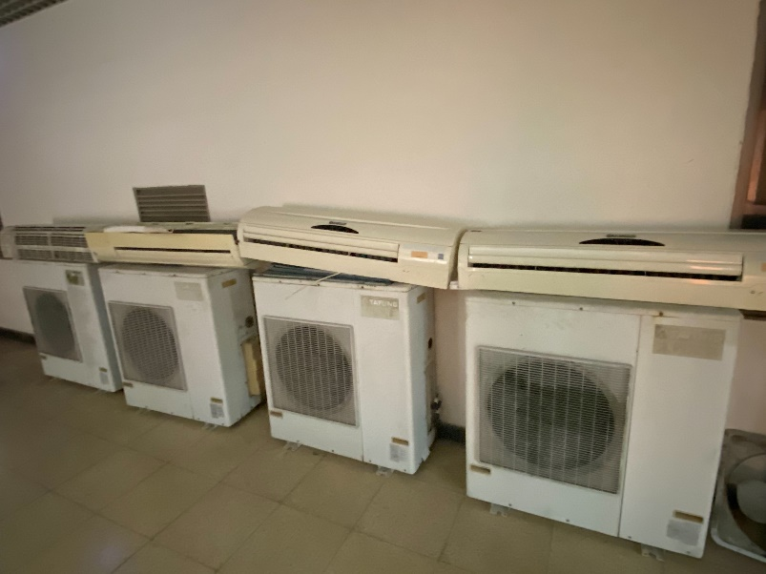
冷藏櫃 | 1台(加工一館1F) | 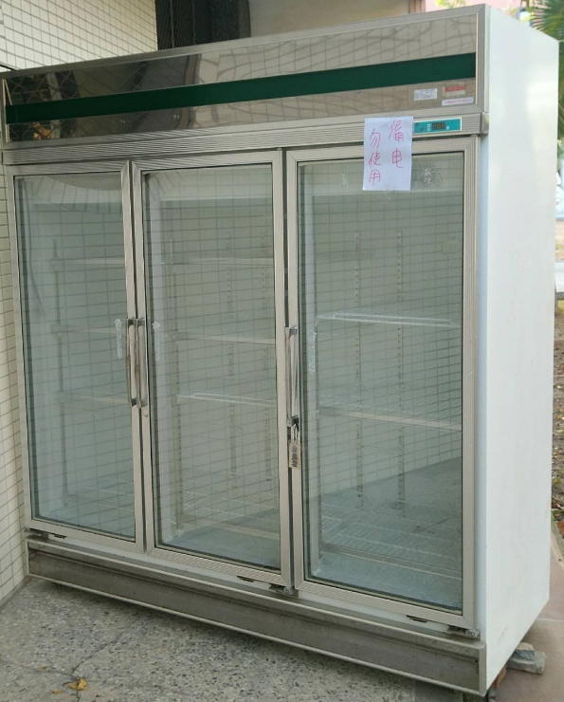
窗型冷氣機 | 4台(垃圾場) | 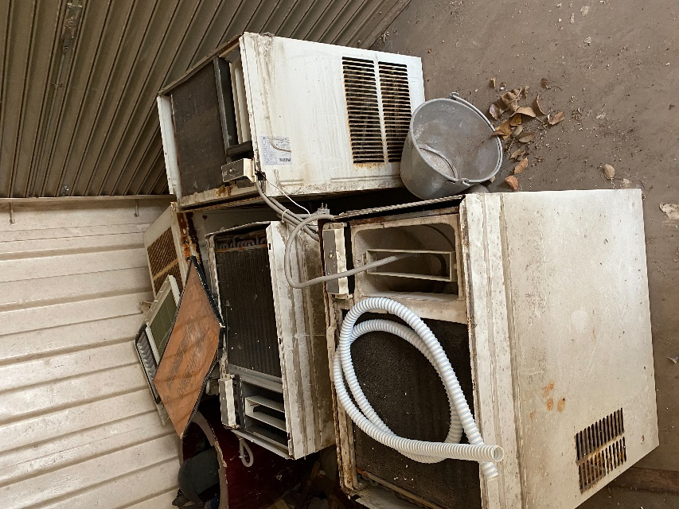
飲水機 | 1台(日新大樓B1) | 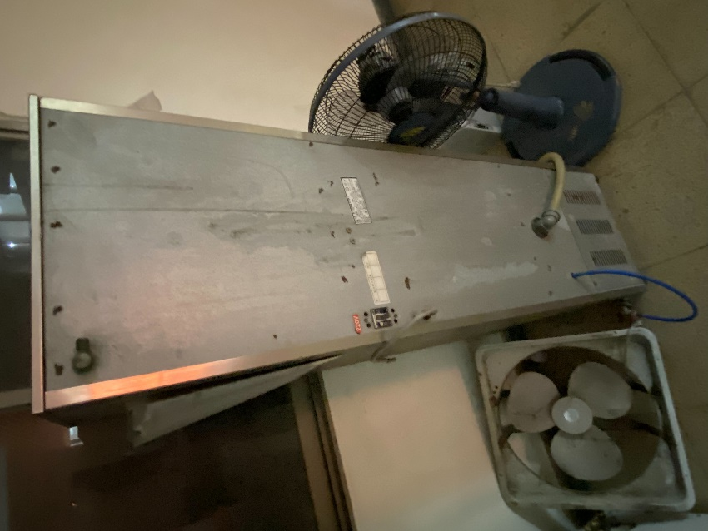
電扇 | 2台(日新大樓B1)(1台為排風扇) | 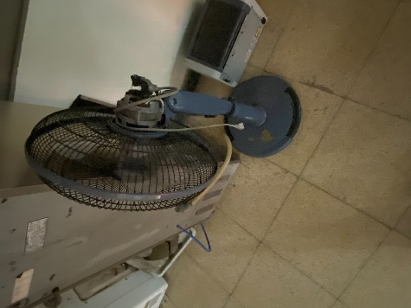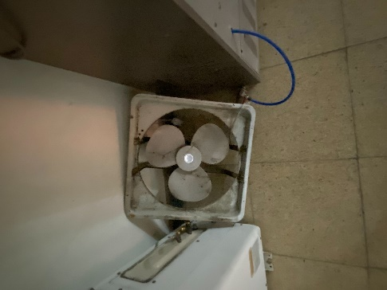
鐵捲門 | 1組(垃圾場) | 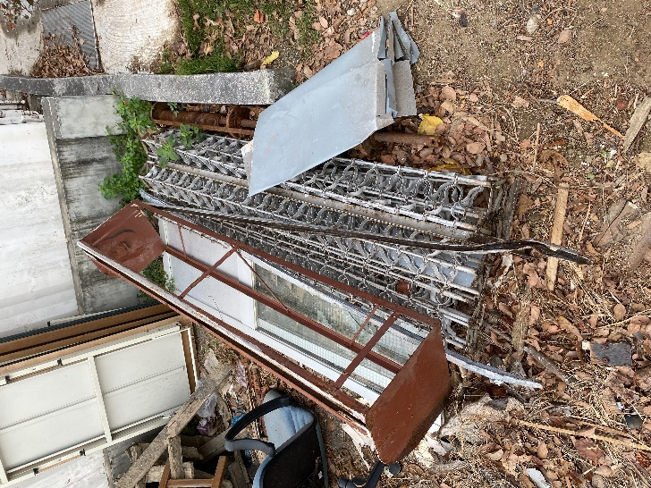
鐵屑 | 1批(垃圾場)(不包含承裝容器) | 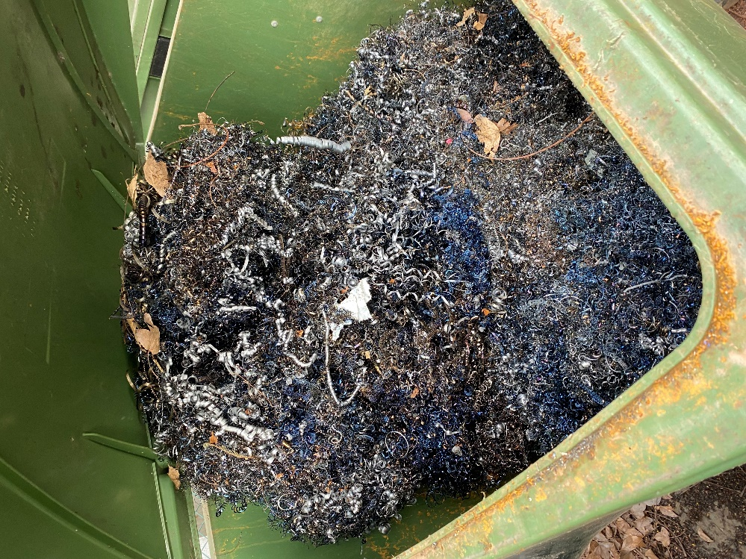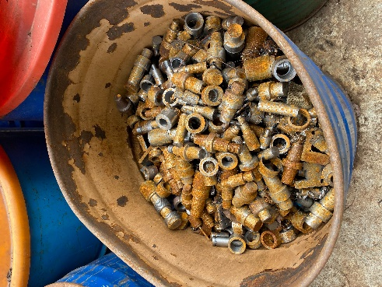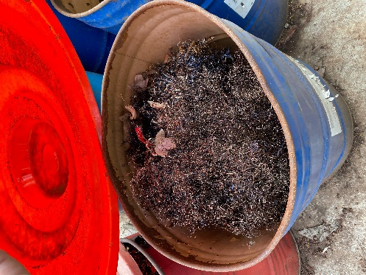
雜物 | 2批(垃圾場、電機科館2F) (不包含承裝容器) | 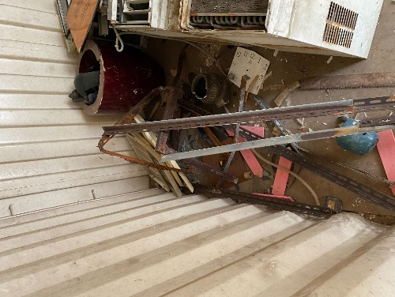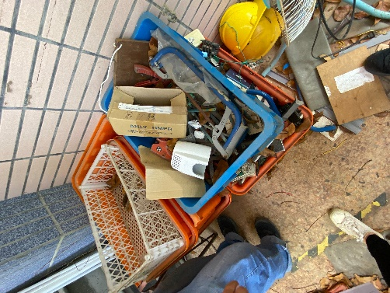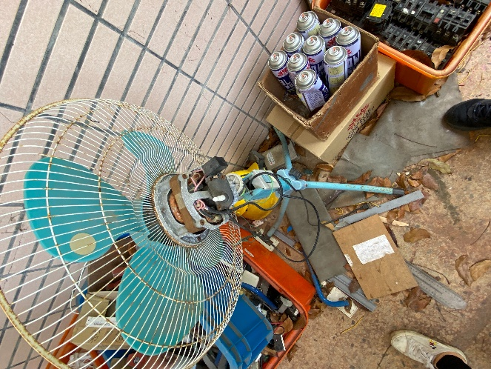
列印機 | 1台(日新大樓B1) | 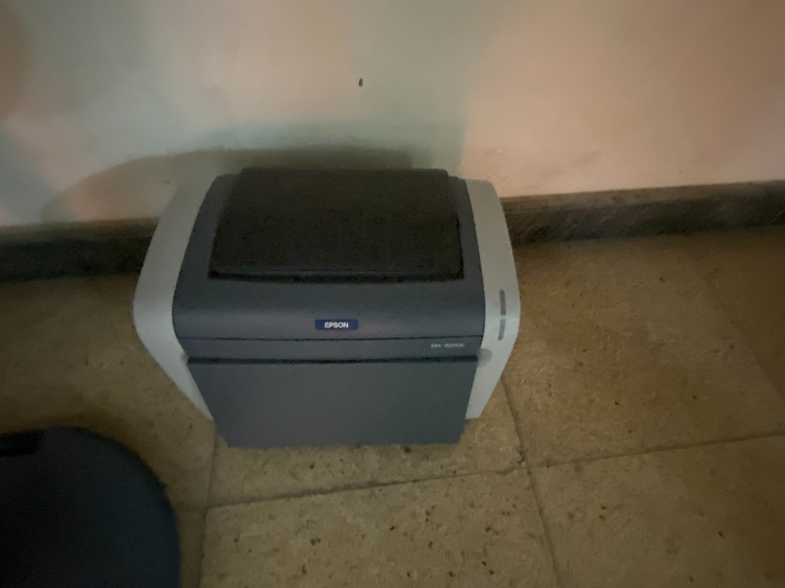
課桌椅 | 1批(行知樓1F)(桌椅相連) | 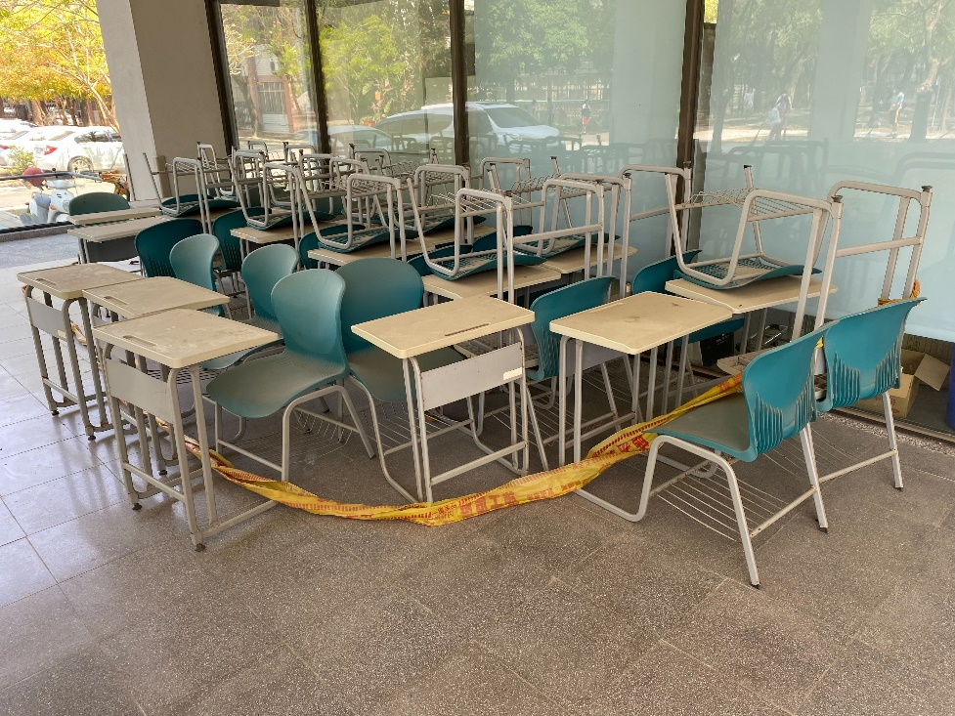
無熔絲開關 | 1批(電機科館2F) (不包含承裝容器) | 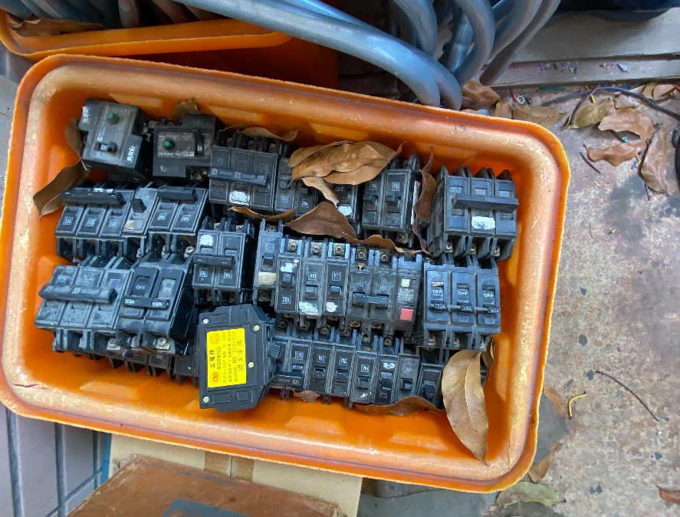
PVC管 | 1批(電機科館2F) (不包含承裝容器) | 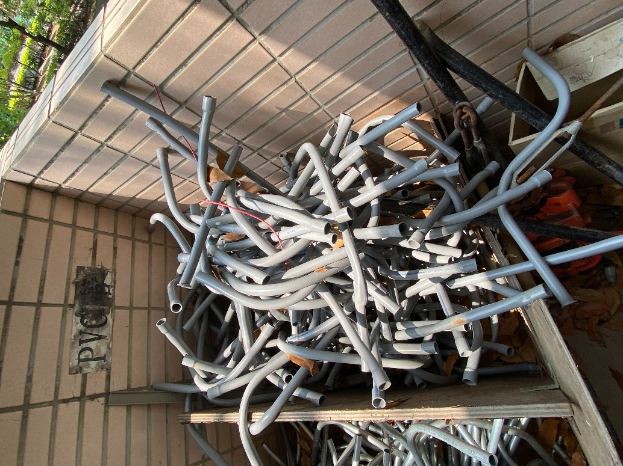
EMT管 | 1批(電機科館2F) (不包含承裝容器) | 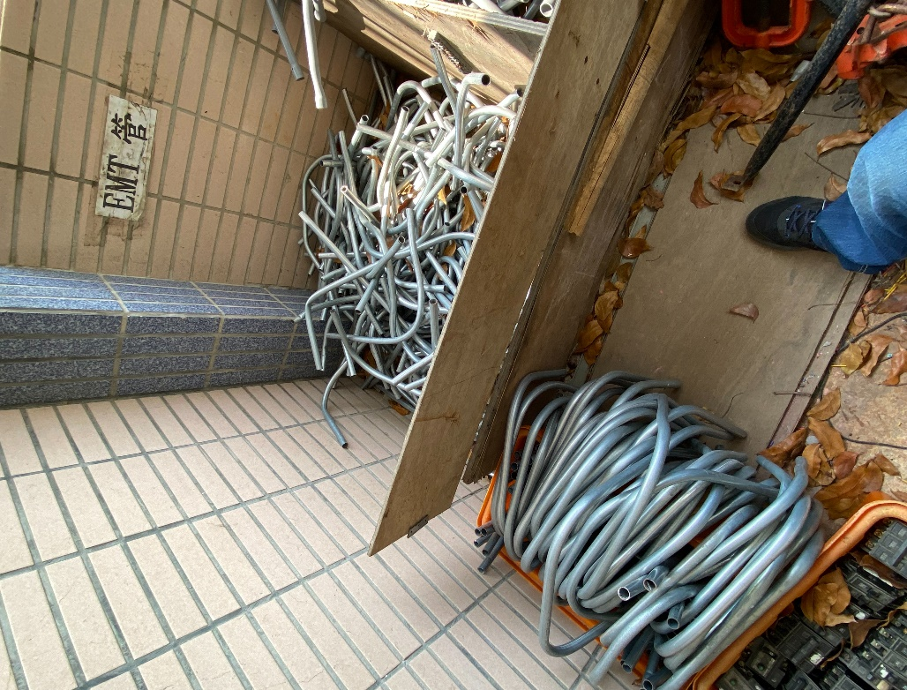
腳架式虎鉗 | 1批(電機科館2F) (不包含承裝容器) | 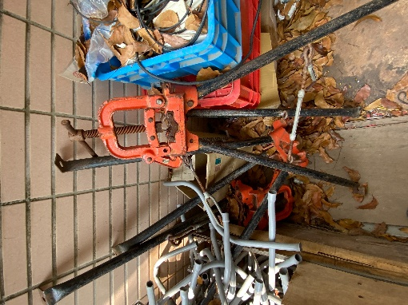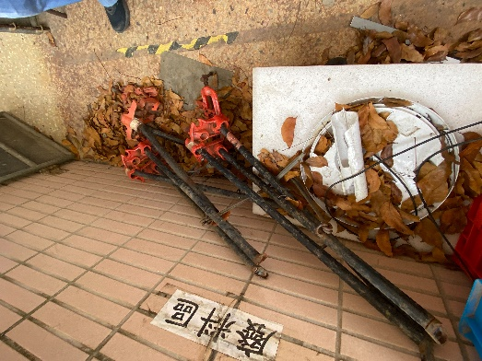
熱水器 | 1台(垃圾場) | 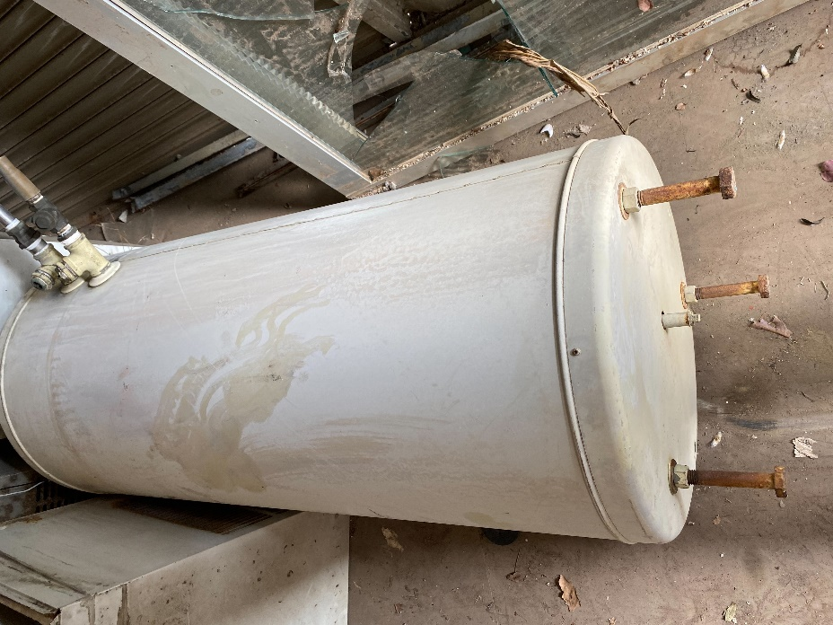
空氣壓縮機 | 2台(維新館1F) | 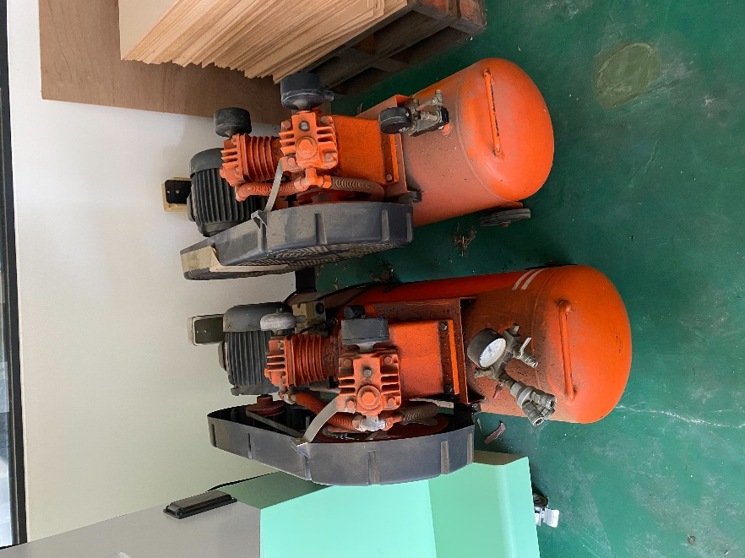
鐵櫃 | 1批(畜牧場) | 